ИНСТРУКЦИЯ ПО ЗАГРУЗКЕ ТЕМАТИЧЕСКИХ ПОДБОРОК
1. Вы скачали на свой компьютер файлы:
ПАПКА_тема подборки.lstz
ЗАКЛАДКИ_тема подборки.lblz
2. Найдите, где на Вашем компьютере располагается папка ConsUserData
Это можно сделать так:
- щелкнуть правой кнопкой мыши по ярлыку «КонсультантПлюс» на рабочем столе компьютера
- в появившемся контекстном меню щелкнуть левой кнопкой мыши по надписи «Свойства»
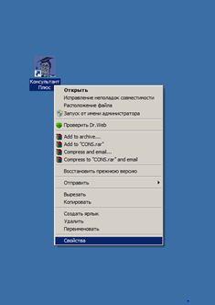
- в появившемся окне во вкладке «Ярлык» Вы увидите поле «Рабочая папка». В этом поле и будет обозначено расположение папки ConsUserData на Вашем компьютере. НАПРИМЕР: C:\ConsUserData
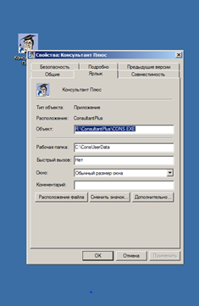
3. Сохраните загруженные файлы в найденную папку.
4. Запустите СПС «КонсультантПлюс»
5. С помощью значка в верхнем меню программы перейдите в «Избранное»
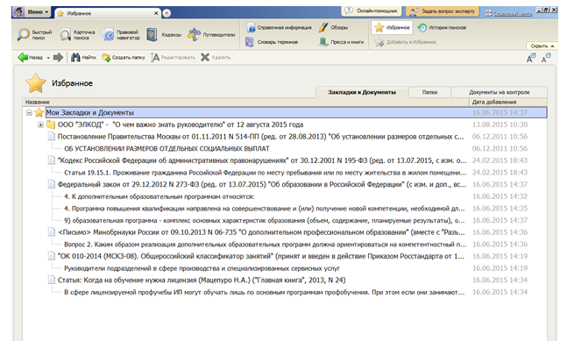
6. В свободном поле вкладки «Закладки и Документы» щёлкните правой кнопкой мыши и в появившемся контекстном меню щелкните левой кнопкой мыши по строке «Загрузить из файла».
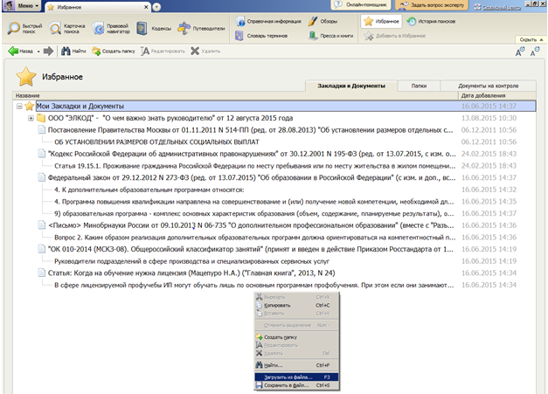

7. В появившемся окне найдите папку ConsUserData и выберите в ней файл
ЗАКЛАДКИ_тема подборки.lblz и щёлкните по команде «Открыть»
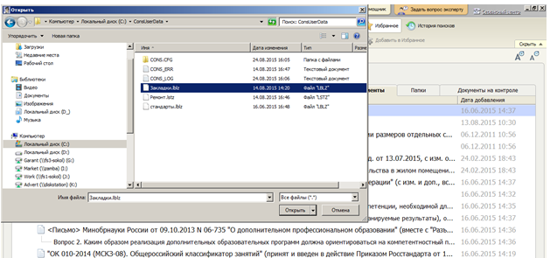

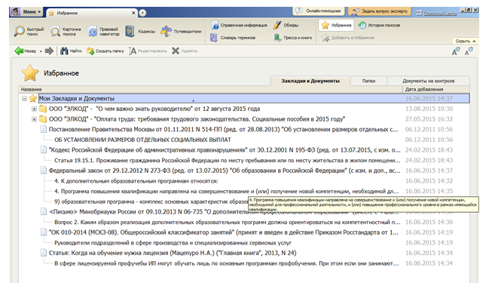

Поздравляем! Вы загрузили закладки по теме подборки в «Избранное» своего «КонсультантПлюс»!

Папки загружаются аналогично, а именно:
8. Перейдите в «Избранном» во вкладку «Папки». В свободном поле вкладки щёлкните правой кнопкой мыши и в появившемся контекстном меню щелкните левой кнопкой мыши по строке «Загрузить из файла».
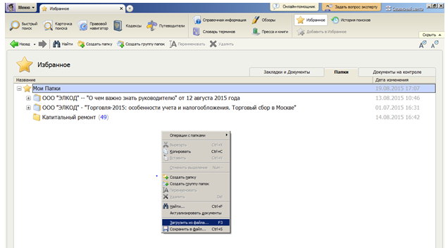
9. В появившемся окне найдите папку ConsUserData и выберите в ней файл
ПАПКА_тема подборки.lstz и щёлкните по команде «Открыть»
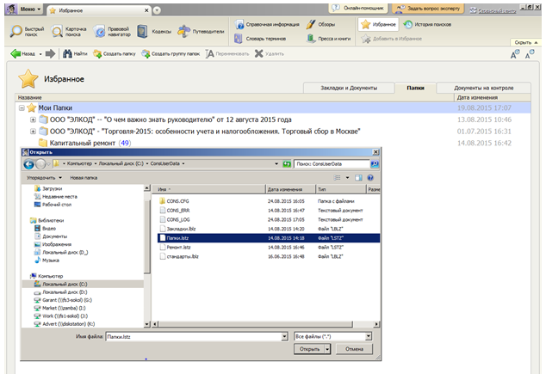

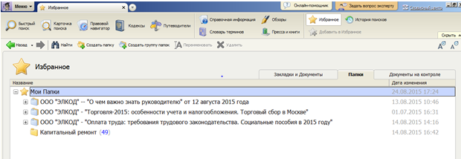

Поздравляем! Вы загрузили и папки по теме подборки в «Избранное» своего «КонсультантПлюс»!
10. ВНИМАНИЕ! ВАЖНО!!!
Сами файлы ПАПКА_тема подборки.lstz и ЗАКЛАДКИ_тема подборки.lblz
не содержат документов!
Они содержат адреса документов либо строк документов в системе!
Поэтому, будут ли Вам доступны все документы из загруженных закладок и папки, зависит от установленного у Вас комплекта «КонсультантПлюс».
Если заинтересовавший Вас документ оказался недоступен, закажите его любым удобным для Вас способом:
-
-

Эта услуга для Вас бесплатна.

